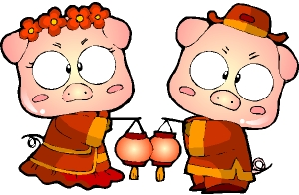
- 基本資料

- 我們的目標

- 經過討論，我們覺得可行的方案有

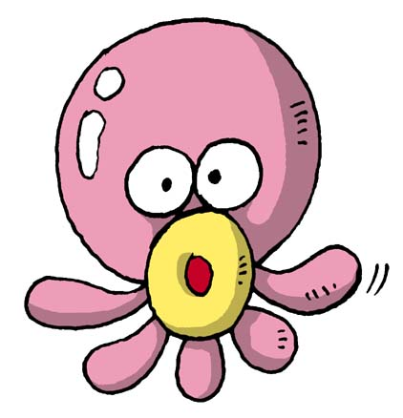

- 到了實際的現場，我們發現

- 結果我們因應實際情況而做了一些調整


- 結果



- 經過這一次的測量，我發現



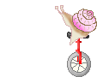

凡走過，必留下痕跡；凡量過，必譜出你我深刻的樂曲

